Р О С С И Й С К А Я Ф Е Д Е Р А Ц И Я

Б Е Л Г О Р О Д С К А Я О Б Л А С Т Ь



АДМИНИСТРАЦИЯ

СЕТИЩЕНСКОГО СЕЛЬСКОГО ПОСЕЛЕНИЯ

МУНИЦИПАЛЬНОГО РАЙОНА «КРАСНЕНСКИЙ РАЙОН»

ПОСТАНОВЛЕНИЕ

«06» апреля 2017 года №04

**О признании утратившим силу постановление**

**администрации Сетищенского сельского округа**

**от 03 февраля 2003 года №05 «О внесении изменений**

**в состав комиссии по делам несовершеннолетних и защите**

**их прав при администрации Сетищенского сельского округа»**

Руководствуясь частью 4 статьи 15 Федерального закона от 6 октября 2003 года № 131-ФЗ «Об общих принципах организации местного самоуправления в Российской Федерации» и в целях приведения муниципальных правовых актов в соответствие с действующим законодательством администрация Сетищенского сельского поселения **п о с т а н о в л я е т**:

1. Отменить постановление администрации Сетищенского сельского округа от 03 февраля 2003 года №05 «О внесении изменений в состав комиссии по делам несовершеннолетних и защите их прав при администрации Сетищенского сельского округа».

2. Заместителю главы администрации Сетищенского сельского поселения (Алексеевой О.Н.) обнародовать данное постановление в общедоступных местах: Сетищенская основная общеобразовательная школа, Сетищенский Дом культуры, Сетищенская сельская библиотека и разместить на официальном сайте администрации Сетищенского сельского поселения по адресу setische.kraadm.ru.

3. Контроль за исполнением данного постановления возложить на главу администрации Сетищенского сельского поселения Мамонова В.А.

**Глава администрации**

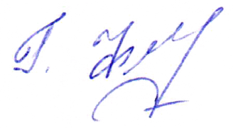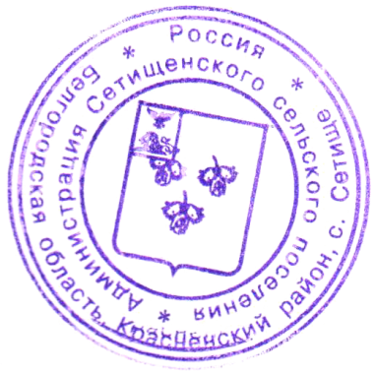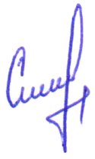**Сетищенского сельского поселения В.Мамонов**